高等职业院校专业骨干教师培训项目
“交通土建类专业骨干教师省级培训”通知

根据《教育部 财政部关于实施职业院校教师素质提高计划的意见》（教职成〔2011〕14号）要求，河南省教育厅开展了2014年教师素质提高计划。黄河水利职业技术学院获批举办“交通土建类专业骨干教师省级培训”。现诚邀各有关院校教师参加培训，具体事宜通知如下。
一、培训内容
1. 国内外高职教育专家针对“高职教育理论、职业教育发展与职业院校内涵建设
（1）德国职业教育教学法（德国专家讲课）
（2）我国职业教育发展（陈解放教授讲课）
（3）职业院校内涵建设
（4）人才培养水平评估指标体系解读
2.专业规划与课程体系构建
（1）建筑工程技术专业人才培养方案解读
（2）道路桥梁工程技术专业人才培养方案
（3）国家共享性教学资源库课程建设经验分享
（4）土建类专业项目化实训经验分享
（5）课程体系整合与设计
（6）实践教学系统化设计
3. 理实一体的项目化教学
（1）理实一体的项目化教学设计
（2）道路桥梁工程施工放样“教、学、练、做”一体化教学
（3）现代测量技术在工程中的应用实践
（4）道路桥梁工程施工检测技术“教、学、练、做”一体化教学
（5）无损检测设备在工程中的应用
4. 精品资源建设专题
（1）国家精品资源共享课建设经验分享
（2）精品资源建设实践（微课程制作技巧）
（3）精品资源建设实践（flash课件制作技术）
二、培训时间及地点
1. 时间：2014年7月13日～2014年8月1日（12日全天报到）
2. 地点：黄河水利职业技术学院（河南·开封）
三、培训费、食宿费
1. 培训费：5000元。按照河南省教育厅要求，参加培训的河南省内非国家示范、非国家骨干的高职院校的教师无需缴纳培训费用，培训经费由河南省教育厅根据参培人数拨付到培训学校。省内的国家示范、国家骨干、中职院校的教师需交纳培训费，培训费用可现金支付、报到现场刷卡或汇款，账户如下：
户名： 黄河水利职业技术学院
账号： 16-106501040000945
开户行：农行开封市东京支行
2. 食宿费：食宿统一安排，费用自理，住宿费标准150元/天•人（含住宿费、餐费等）。在办理报到手续时，可以现金或刷公务卡方式一次性交清。
四、培训证书
参加培训班的学员，培训结束后，颁发教育厅“河南省高等职业学校专业骨干教师省级培训”结业证书及“企业顶岗实践”经历证书。
五、报名方式及联系人
请参加培训的学员，填写“高等职业院校教师素质提高计划教师培训推荐表”（附件1）和“报名回执表”（附件2），并于6月30日前将上述电子稿发送到联系人邮箱。
黄河水利职业技术学院交通工程系 0371-23658106；
联系人：张 涛，电话：13837893159 邮箱：kfzt1980@163.com
王娟玲，电话：13837891579
六、报到时间、地点及提交材料
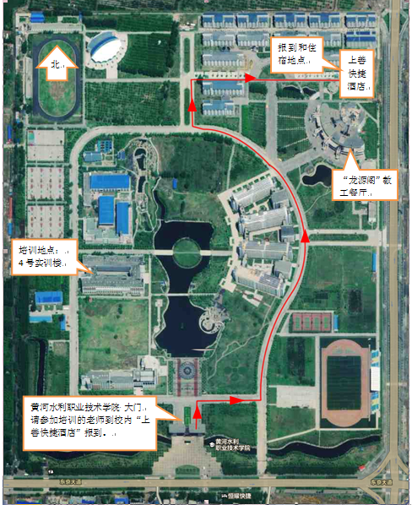
1. 报到时间：2014年7月12日
2. 报到地点：开封市黄河水利职业技术学院校内上善快捷酒店（河南省开封市东京大道西段黄河水利职业技术学院学生宿舍楼1#楼）
交通指南：
① 从开封火车站：乘8路或35路公交车到黄河水院新校区站，进校门后一直往北走到学生宿舍区（步行约15分钟）即到；或乘出租车（约18元）。
② 从郑州火车站、郑州火车新东站、郑州汽车南站、郑州汽车北站、郑州汽车新东站乘坐郑开城际公交到开封金明长途汽车站下，乘坐33路公交车到黄河水院新校区站下，进校门后一直往北走到学生宿舍区（步行约15分钟）即到；或乘出租车（约15元）。
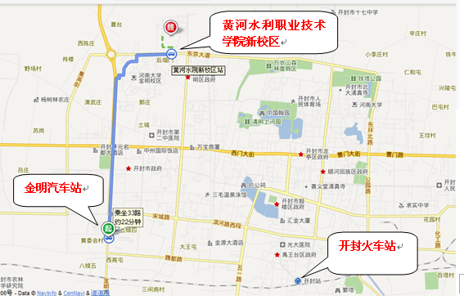
3.报到提交材料：
① 盖章的《高等职业院校教师素质提高计划教师培训推荐表》1份；
② 2寸彩色照片2张。
七、温馨提示
1.请学员自带必备的生活必需品。
2. 会务组将为每位参加培训的学员发放开封市旅游年卡一张（因须本人身份证原件，开班后将统一组织办理）。
3. 住宿地点提供有免费上网服务，请自带笔记本电脑、U盘等。
附件1：《高等职业院校教师素质提高计划教师培训推荐表》
附件2：《报名回执表》

黄河水利职业技术学院
二〇一四年六月五日
高等职业院校教师素质提高计划
教师培训推荐表
培训类别：省级培训 培训项目：交通土建类骨干教师培训 承办单位：黄河水利职业技术学院
教师姓名 |  |  | 性别 |  | 出生年月
技术及行政职务 |  |  |  | 职业资格证书
电子邮箱 |  |  |  | 联系电话
工作单位及部门 |  |  |  | 地址邮编
主要授课情况 | 课程名称① |  |  |  | 学时  时数 |  |  |  | 讲授次数
主要授课情况 | 课程性质  （画√） | □学校重点建设课程 □专业主干课程 □其他
主要授课情况 | 课程名称② |  |  |  | 学时数 |  |  |  | 讲授次数
主要授课情况 | 课程性质  （画√） | □学校重点建设课程 □专业主干课程 □其他
主要授课情况 | 教学研究  成 果
学习经历
（毕业时间、学校、专业、学位等）
职业技能水平，
技术服务（培训）简况
院（系）  推荐意见 | 签章 年 月 日
教务处推荐意见  （盖章） | 签章 年 月 日
培训期间参加
职业技能鉴定
情况

“交通土建类骨干教师”省级培训

报名回执表
经研究，我单位选派下列同志参加学习：
学 校
院 系
姓 名 | 性别 | 电话 | 身份证号 | QQ号 | E_Mail
通讯地址（邮编）：
其 他 | 预计到达时间： 月 日 时
注：此表由个人填写，于2014年6月30日前 Email至kfzt1980@163.com
联 系 人：张 涛：0371-23658106，13837893159 QQ:
王娟玲：13837891579

